

งานสืบสวน สภ.บ้านลาด
เดือน มกราคม 2567

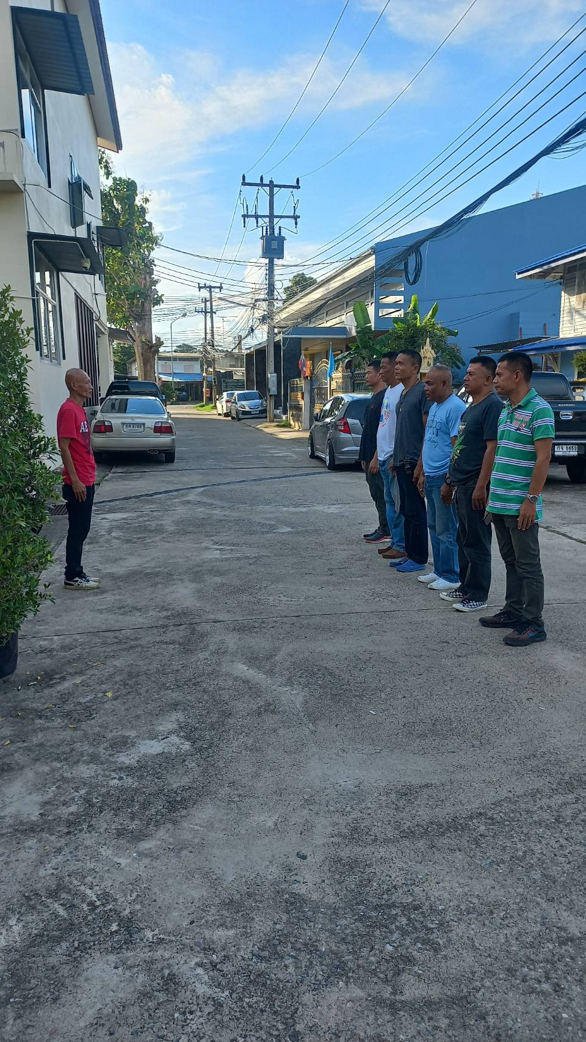

สรุปผลการปฎิบัติงานห้วงเดือน ม.ค. 67

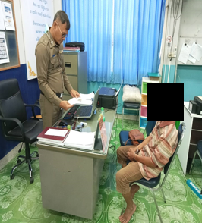
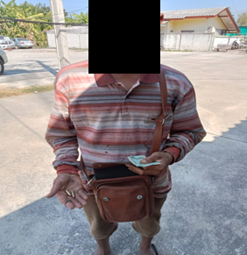
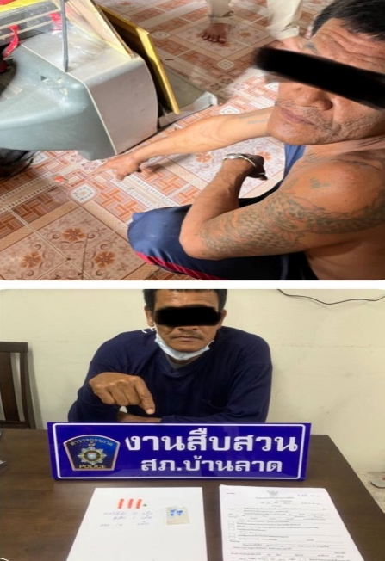
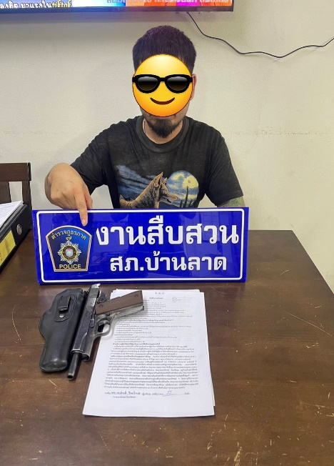
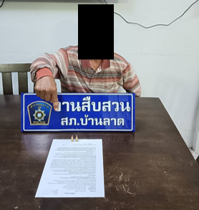
เดือน มกราคม 2567
ยาเสพติด 19 ราย
จำนวนทั้งสิ้น 19 ราย

